**MANUAL DE JUEGO**

Al iniciar el juego, encontraremos el menú con las opciones nueva partida, y cargar partida.

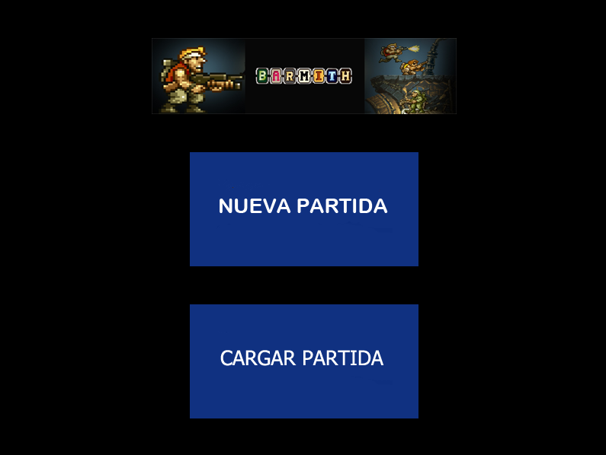

Las opciones se seleccionan con el click izquierdo.

Al iniciar una nueva partida o al haber cargado una, encontraremos a nuestro personaje, las acciones que realiza son las siguientes.

Movimiento jugador:

Teclado-flechas (arriba,abajo,izquierda,derecha)

Daño:

Tecla A – Acción básica (cuchillo)

Tecla S - Disparo

Recursos

Tecla D - Poción

Otros:

Tecla M – Sonido

Tecla F1- Guardar partida